**FUENTE DE ALIMENTACIÓN SILENCIOSAS**

Las fuentes de alimentación de tecnología fanless son las fuentes más silenciosas que existen, ya que su traducción literal es “sin ventilador” y es justo la definición más exacta que podemos realizar. Lo que aporta una fuente de alimentación fanless es un nivel de ruido de auténticos 0 db. Esto es destacable, dado que en otros casos existen fuentes que alcanzan una tasa de ruido muy reducida, pero nunca de 0 db.

El ruido que hace la fuente desaparece y la experiencia del usuario resulta mucho más agradable. Además tiene una ventilación de rejillas, a través de las cuales sale el aire caliente y se crea un buen circuito de refrigeración

EJEMPLO: Seasonic Prime Fanless (Platinum y Titanium)

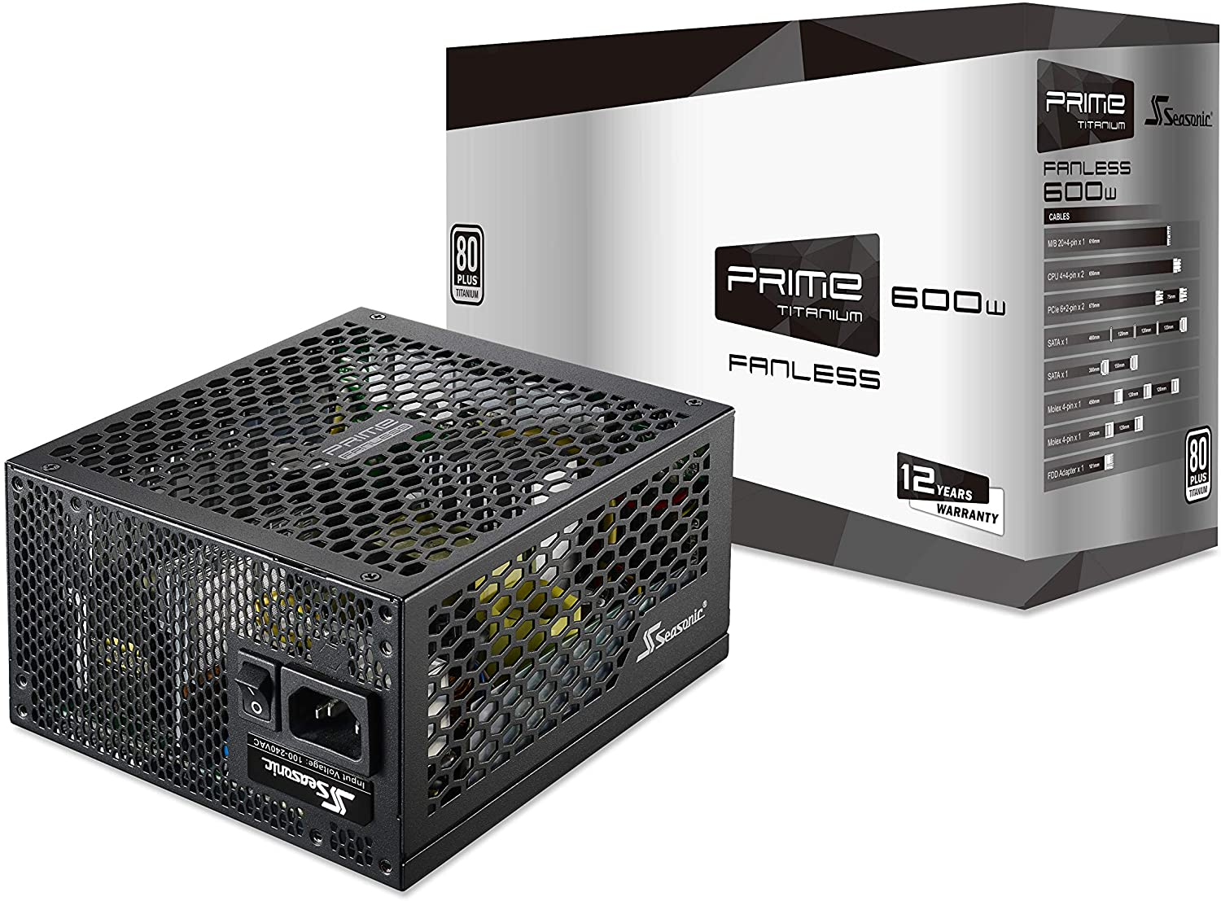

[**https://www.profesionalreview.com/2021/02/27/fuente-fanless/**](https://www.profesionalreview.com/2021/02/27/fuente-fanless/)

[**https://ibertronica.es/blog/tutoriales/fuentes-de-alimentacion-silenciosas/**](https://ibertronica.es/blog/tutoriales/fuentes-de-alimentacion-silenciosas/)

**SERVIDORES/PUESTOS DE RED DE BAJO CONSUMO ENERGÉTICO**

Los servidores de bajo consumo de energía son servidores diseñados para niveles más bajos de uso de energía. Estos diseños pueden incluir diferentes tipos de procesadores especializados, así como diferentes características para hacer más eficiente el uso de la energía.

EJEMPLO: HP MOONSHOT

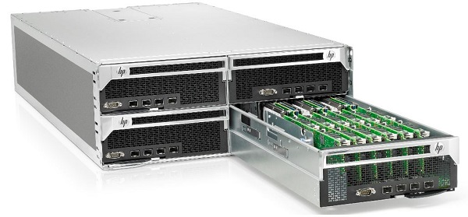

<https://techinfo.wiki/servidores-de-bajo-consumo/>

<https://www.tuexperto.com/2013/04/09/hp-moonshot-nuevos-servidores-de-hp-que-consumen-un-90-menos/>

**NORMATIVA ESPAÑOLA RELATIVA AL DESECHO DE ORDENADORES Y OTROS DISPOSITIVOS INFORMÁTICOS**

* El usuario deberá entregar los aparatos eléctricos y electrónicos cuando se deshaga de ellos para que sean gestionados correctamente, siendo dicha entrega gratuita.
* El usuario que adquiera un nuevo producto, que sea de tipo equivalente o realice las mismas funciones que el aparato que se desecha, podrá entregarlo en el acto de la compra al distribuidor, que deberá recepcionar temporalmente, siempre que contenga los componentes esenciales y no incluya otros residuos no pertenecientes al aparato.